Мiністерство освіти і науки України

Національний університет “Львівська політехніка”



**Звіт до лабораторної роботи №2**

З дисципліни «Моделювання комп’ютерних систем»

Виконав:

ст. групи КІ-201

Ващишин І.І.

Прийняв:

Козак Н.Б.

Львів-2023

**Тема роботи:**

Структурний опис цифрового автомата. Перевірка роботи автомата за допомогою стенда Elbert V2 – Spartan 3A FPGA

**Мета роботи:**

На базі стенда Elbert V2 – Spartan 3A FPGA реалізувати цифровий автомат світлових ефектів згідно наступних вимог:

1. Інтерфейс пристрою та функціонал реалізувати згідно отриманого варіанту завдання
2. Логіку переходів реалізувати з використанням мови опису апаратних засобів VHDL. Заборонено використовувати оператори if, switch, for, when
3. Логіку формування вихідних сигналів реалізувати з використанням мови опису апаратних засобів VHDL. Заборонено використовувати оператори if, switch, for, when
4. Згенерувати Schematic символи для VHDL описів логіки переходів та логіки формування вихідних сигналів
5. Зінтегрувати всі компоненти (логіку переходів логіку формування вихідних сигналів та пам'ять станів) в єдину систему за допомогою ISE WebPACK Schematic Capture. Пам'ять станів реалізувати за допомогою графічних компонентів з бібліотеки
6. Промоделювати роботу окремих частин автомата та автомата в цілому за допомогою симулятора ISim
7. Інтегрувати створений автомат зі стендом Elbert V2 – Spartan 3A FPGA (додати подільник частоти для вхідного тактового сигналу призначити фізичні виводи на FPGA)
8. Згенерувати BIT файл та перевірити роботу за допомогою стенда Elbert V2 – Spartan 3A FPGA
9. Підготувати і захистити звіт

ЗАВДАННЯ:

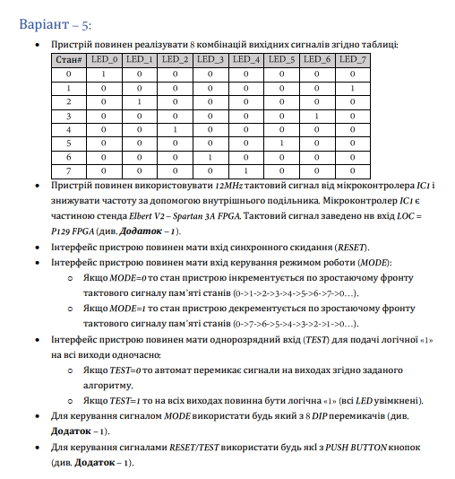

**Виконання роботи:**

1. Створив VHDL файл який реалізовує логіку формування сигналів(OutputLogic.vhd)

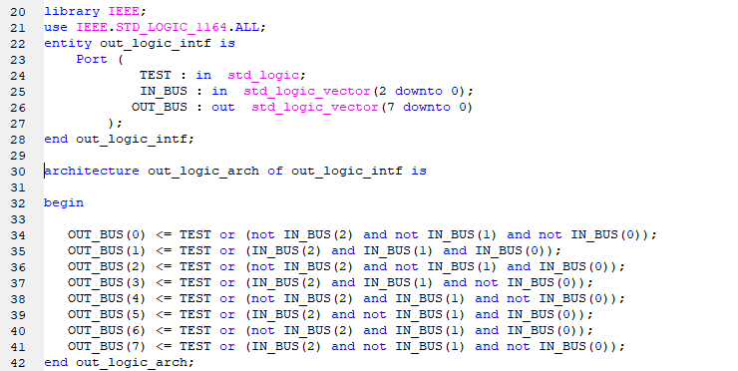

1. Промоделював роботу схеми формування вихідних сигналів з усіма можливими наборами сигналів

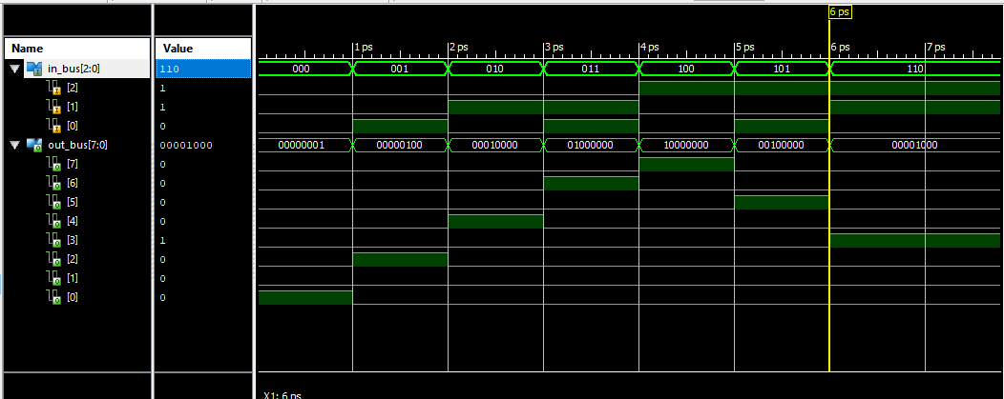

1. Створив VHDL файл який реалізує логіку формування переходів(TransitionLogic.vhd)

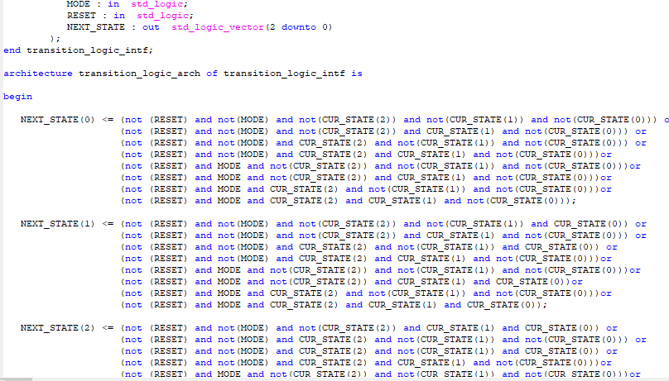

1. Промоделював роботу схеми формування вихідних сигналів з усіма можливими наборами сигналів

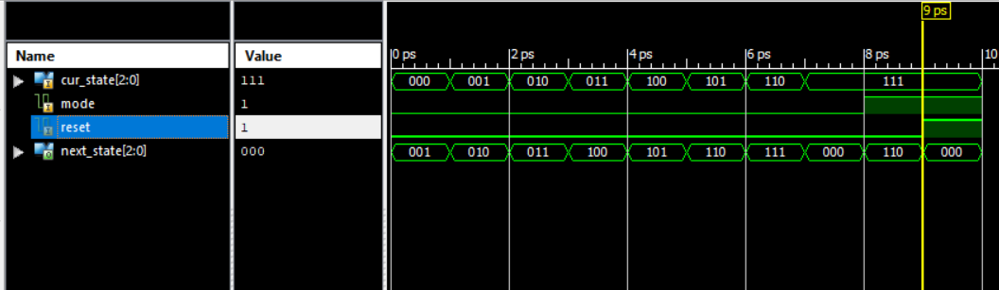

1. Додав до проекту Schematic файл (LightController.sch) в якому реалізував пам’ять стану автомата та зв’язав всі його частини

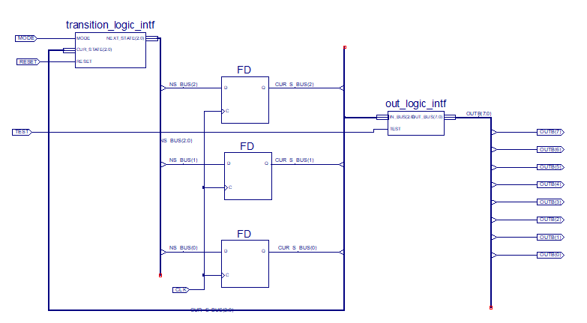

1. Згенерував Schematic символи

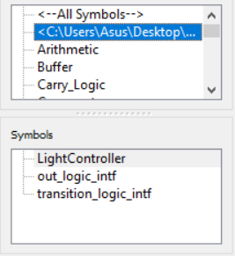

1. Створив Schematic файл для кінцевої схеми.(TopLevel.sch) Реалізував подільник частоти.

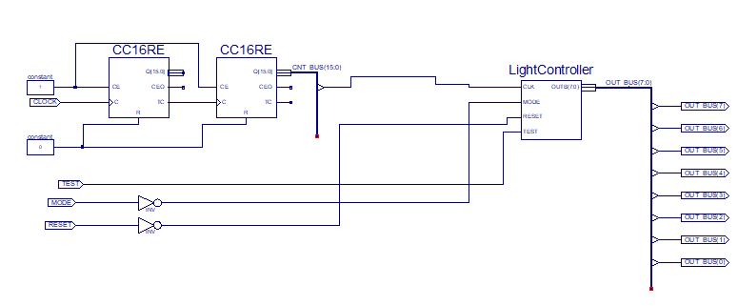

1. На вкладці Design менеджера проектів виконав команду Set as Top Module
2. Змоделював роботу кінцевої схеми

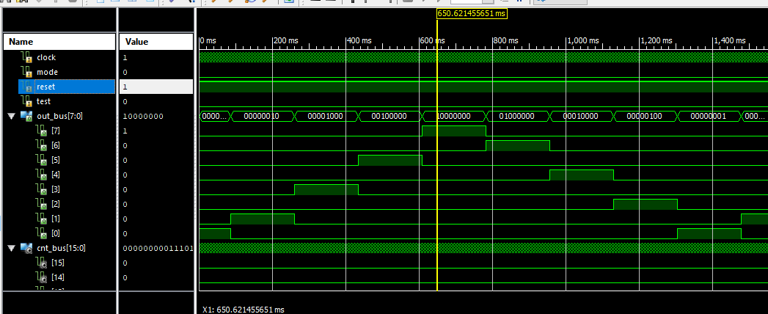

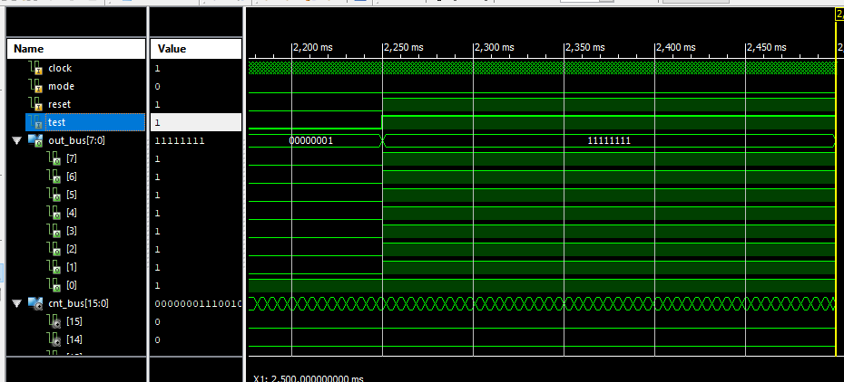

1. Додав файл Constraints.ucf

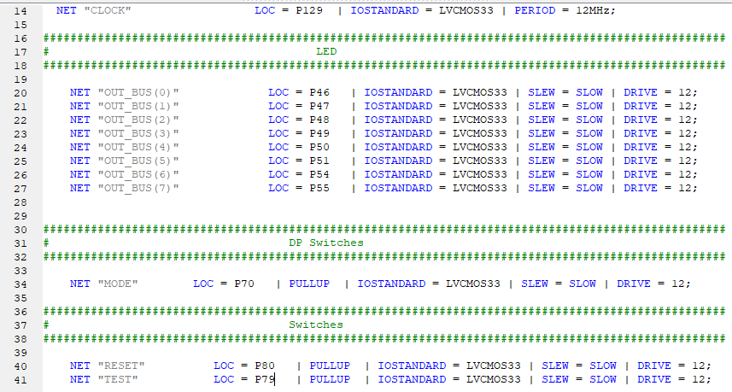

1. Згенерував бінарний файл та запрограмував стенд

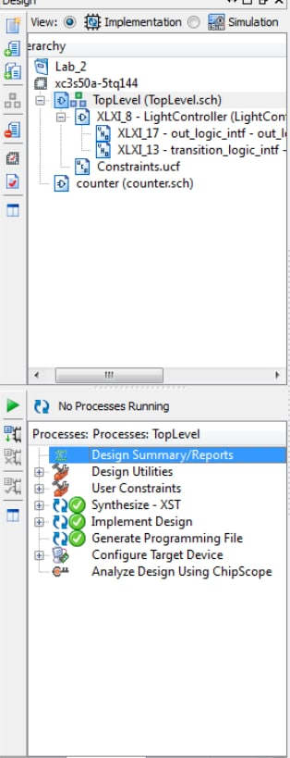

**Додаткове завдання**

**Модуль числа імпульсів *М* задається як десяткове число , що утворюється наступним чином за формулою:**

**М10=k*N +128 ,**

**де , N-порядковий номер у журнальному списку, а k-коефіцієнт пропорційності, який приймає наступні значення:**

**k=5, якщо N=від 1 до 9,**

**k=3, якщо N=від 10 до 19,**

**k=1, якщо N=від 20 до 29**

**M = 11*3+128 = 161**

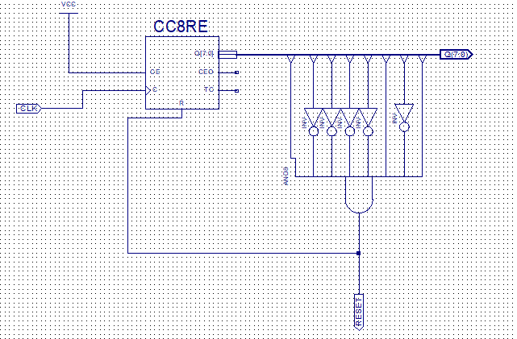

Реалізував схему лічильника

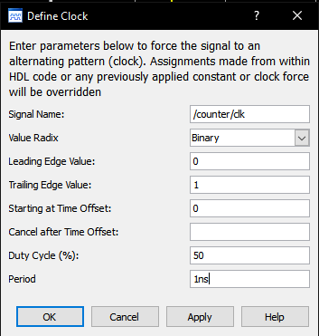

Встановив період CLK в 1ns

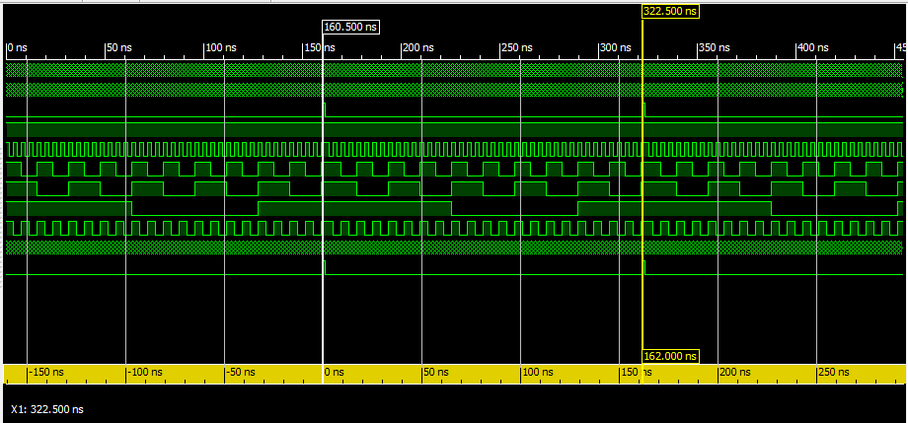

Змоделював роботу схеми

**Твих = 322.5 –160,5 = 162**

**Твх = 1ns**

**К = Твих/Твх = 162ns/1ns = 162ns**

**Висновок**

На даній лабораторній роботі я на базі стенда Elbert V2- Spartan 3A FPGA реалізував цифровий автомат світлових ефектів. Навчився створювати нові елементи і описувати логіку їх роботи засобами VHDL